Aanvraag IDEA punten:

**Teamnaam**: ForMotherRussia

**Case**: Radio Russia

**Leden**: Stephan de Graaf, Sven van Boven & Bob Borsboom

**Assistant:** Maarten van der Sande

# Experimentatie:

E: Experimentatie; het op een correcte manier onderbouwen van hypotheses. Denk

hierbij bijvoorbeeld aan het vergelijken van algoritmes, het verbeteren van cases, het definiëren van een goede of slechte oplossing, statespace en upper/lower bound.

Huidige aantal punten: 0

Punten eis: 1

We hebben het random algoritme 10.000 keer laten draaien. Van die uitslagen hebben we onderstaande verdeling gemaakt:

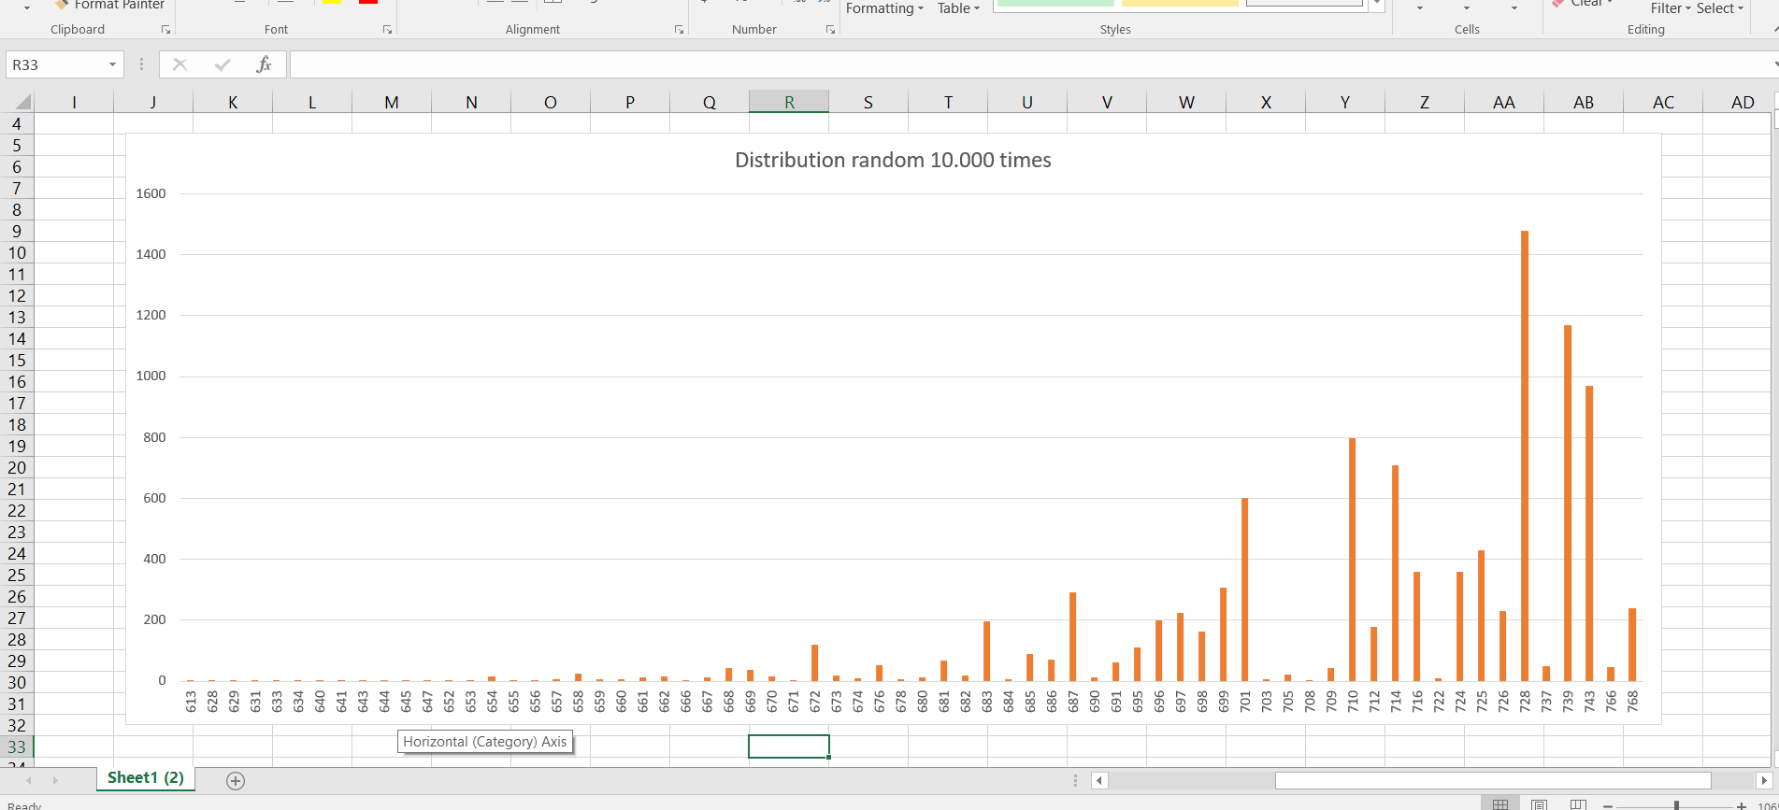

# Algoritmes:

A: Algoritmes; het toepassen van algoritmes of verschillende heuristieken.

Huidige aantal punten 1

Aantal punten eis: van 1 naar 2 punten

* Gebruik van het tweede algoritme (hillclimber). Zie onderstaande code. Van dit algoritme slaan we de resultaten op in excel, iedere keer dat de resultaten verbeteren. Cooling schema werkt nog niet.
* 